Отчёт о проведении Недели чувашского языка, литературы и КРК в МБОУ «Средняя общеобразовательная школа №48» г. Чебоксары Чувашской Республики

Апрельские дни – это средоточие внимания к великому просветителю чувашского народа Ивану Яковлевичу Яковлеву.
В рамках чествования просветителя и ко Дню чувашского языка с 22 по 27 апреля 2013 года в школе прошла традиционная Неделя чувашского языка, литературы и КРК.
К открытию недели оформили холл и коридоры школы в национальном колорите, звучали песни на чувашском языке. С утра учителей, учащихся и родителей встречали девушки в национальных костюмах, предлагали отведать хлеб и соль.

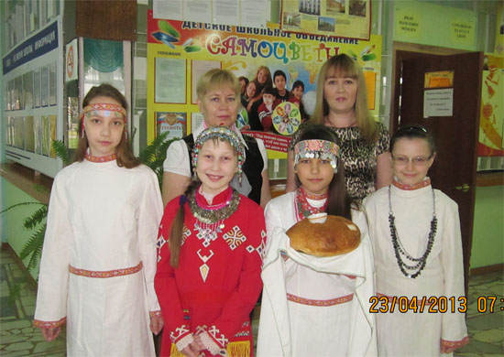
В ходе недели было проведено много интересных мероприятий:
- Организованы выставки книг «И.Я.Яковлев — педагог-просветитель», «Тӑван чӗлхе - ӑс-тӑн чечекӗ».
- Учащимися 3-9 классов были выпущены стенгазеты на тему «И.Я.Яковлев и Симбирская чувашская школа»:
I место – 3В класс;
II место – 5А класс, 5Б класс, 8А класс (Лущ Ю., Мурзаева Я.);
III место – 8А класс (Никулова Н., Субботина Н., Шайкина Т.).
- Прошли Яковлевские чтения в 1-5 классах. Организована выставка рисунков по рассказам И.Я.Яковлева:
I место – Андреева Анна-1Б, Михайлов Роман – 1Б, Николаева Екатерина -4А;
II место – Якимов Иван -1В, Иванова Александра – 3А, Ильин Алексей – 4А, Виссарионов Даниил – 4А, Асташев Дмитрий – 4А;
III место – Исаков Антон – 1А, Бычков Максим – 1Б, Иванова Евгения – 4А, Егоров Эрик – 4А.
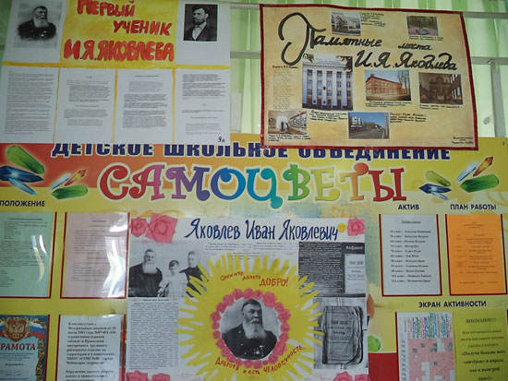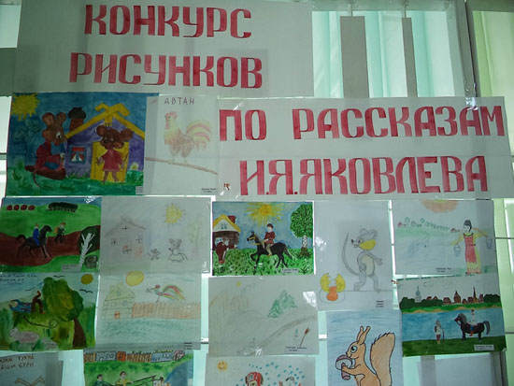
- Дегустация чувашских национальных блюд, приготовленных учителями чувашского языка.
- Выступление победителей городских и республиканских НПК.
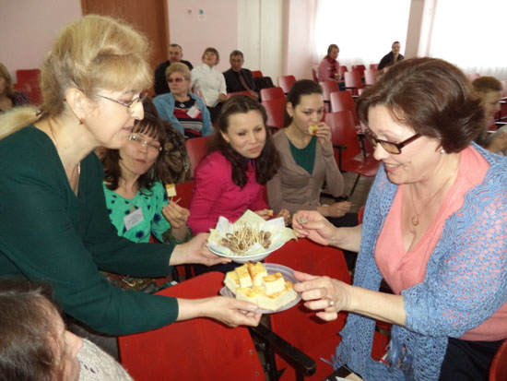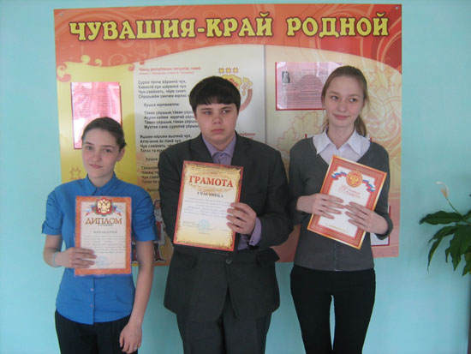
- Открытые уроки – Афанасьева Г.А. - «Ҫуралнă кун», 2А;
Казакова Н.П. - «И.Я.Яковлев тата Чӗмпӗрти чӑваш шкулӗ»,7Б;
Краснова Н.К. – «Спортсменсем», 2Б;
Краснова Т.Н. – «Уявсем», 2А;
Рожкова А.И. - «Эпир хаваслӑ ачасем», 4А.

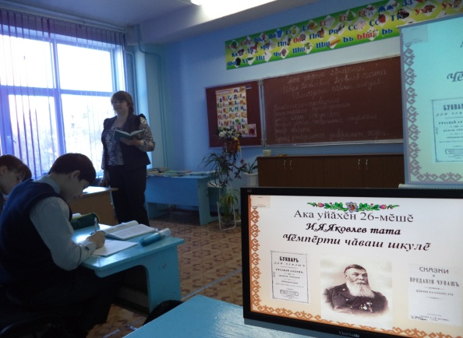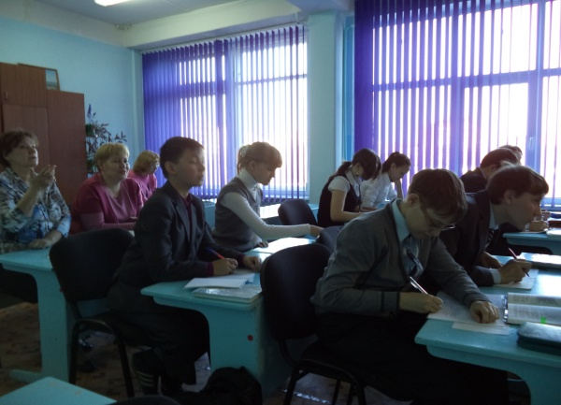

- Игра по станциям «Чи маттурри» среди учащихся 3 – 4 классов:
1 место – 4А класс;
2 место – 4Б класс;
3 место – 3Б класс.

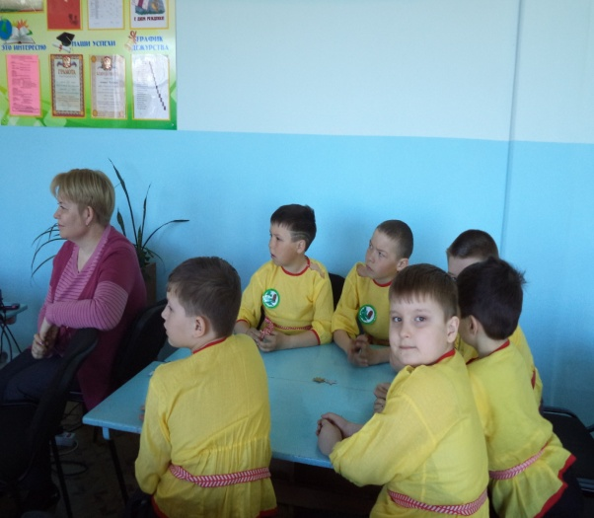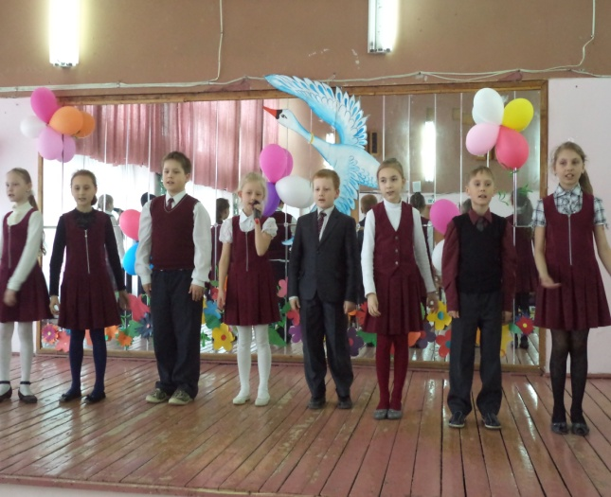

- Игра-конкурс «Чи хастарри, чи тавҫӑрулли» для учащихся 5-6 классов:
- место – 5А класс;
- место – 6А класс;
- место – 5Б класс.
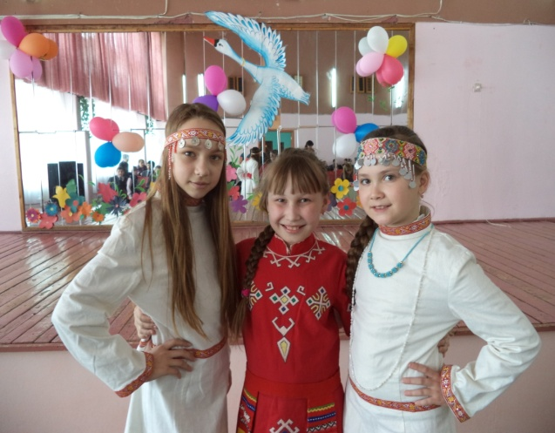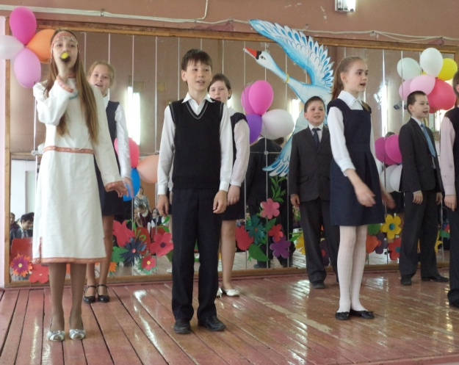
- Конкурс мультимедийных презентаций « И.Я.Яковлев – просветитель чувашского народа».
Лучшие презентации у Афанасьевой Аси -10А и Ивановой Ирины – 10А.
- Конкурс «Чи тавҫӑрулли» среди учащихся 7-8 классов.
- Конкурс переводчиков «Чи пултарулли» среди учащихся 9-х классов.
- Конкурс чтецов «Савнӑ ен - Чӑваш Ен».
I-место – учащиеся 1А класса Глебова Виктория, Курбатов Максим, Кручинкина Милена;
II -место – Большов Кирилл - 1В, Миронов Даниил – 2Б, Шишкин Павел – 2В;
III-место – Прокопьева Анна -3Б, Хлебнова Женя – 3б, Маркова Ксения - 2А, Шваргина Настя - 4А.
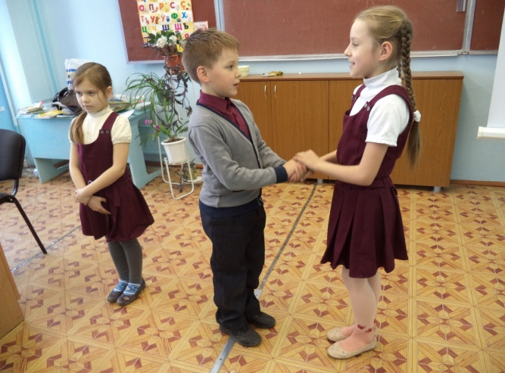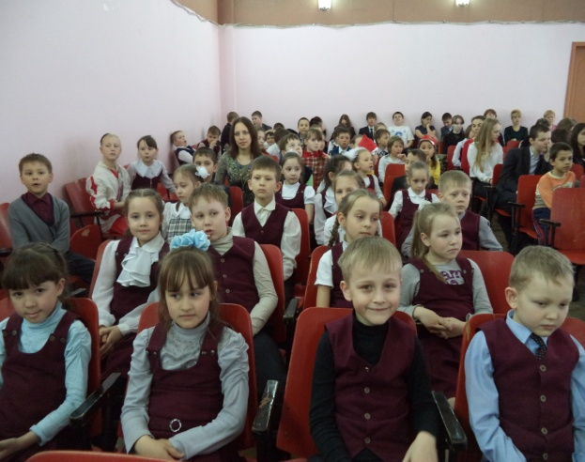
- Литературно-художественный монтаж и праздничный концерт «Савар, мухтар чĕлхемĕре!».
Самыми лучшими были художественные номера, подготовленные учащимися 3А, 3Б, 5А и 8Б классов
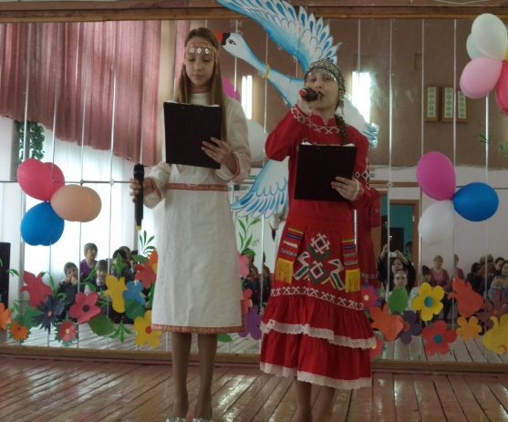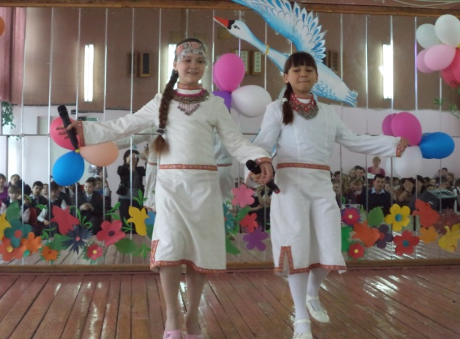

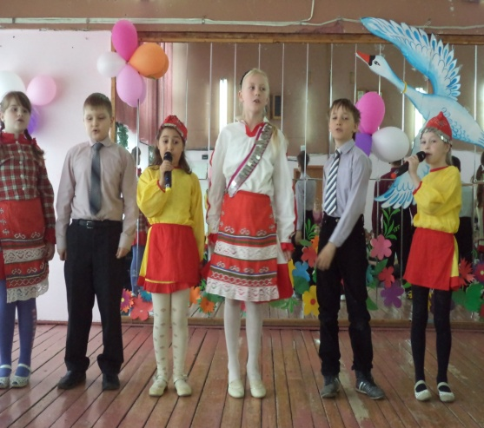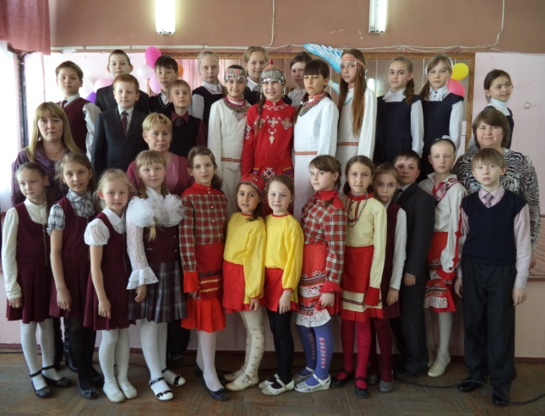

- Викторина «Ҫутҫанталӑка кам лайӑх пӗлет?» в 3А классе.
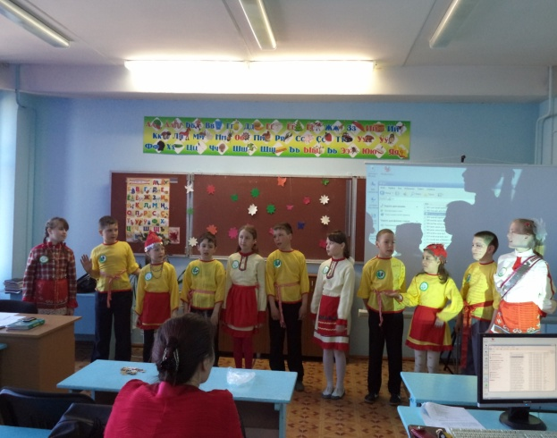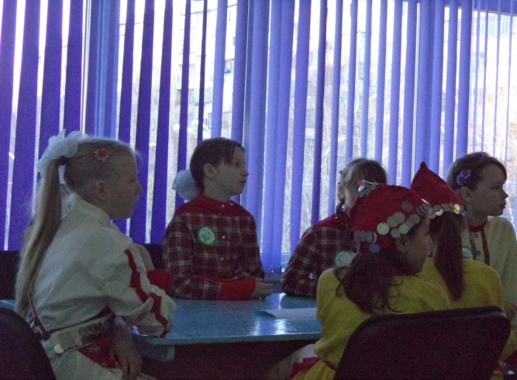
23 апреля 2013 года ученица 10А класса нашей школы Карпеева Анна (руководитель – Краснова Н.К.), на Республиканском конкурсе творческих работ на чувашском языке для учащихся 10-11 классов "Иван Яковлевич Яковлев – просветитель чувашского народа", набрав 9,3 балла из 10 возможных, заняла 2 место.
24 апреля учителя нашей школы участвовали в образовательной акции «Едный всечувашский диктант - 2013» и показали высокие результаты. Работа Михуткиной М.Г. оценена на «отлично», а Львовой М.О. – на «хорошо».
26 апреля 2013 года учителя чувашского языка участвовали в телегостинной «Родной язык – ключи от мира», организованной Чувашским национальным конгрессом и Министерством образования и молодёжной политики Чувашской Республики, где чествовали лучших учителей республики. Нашу школу представляла заместитель директора по УВР Кадышева О.С.
Во время Недели чувашского языка учитель физической культуры Юманова О.П. обучала учащимся начальной школы старинным чувашским подвижным играм.
29 апреля — День Государственных символов Чувашской Республики, в связи с этим 26 апреля были проведены классные часы и беседы «Государственные символы Чувашской Республики».
Учителя чувашского языка Афанасьева Г. А., Казакова Н.П., Краснова Н.К., Краснова Т.Н., Рожкова А. И., учителя начальных классов Прохорова С.Н., Моисеева И.В., Михуткина М.Г., библиотекарь Скворцова А. А., классные руководители и учащиеся всех классов принимали активное участие в проведении недели.
Многие учителя в ходе предметной недели проявили хорошие организаторские способности и умение создавать праздничную атмосферу.
Учащиеся показали хорошие предметные знания, умение применять знания в различных ситуациях, взаимовыручку, неординарные решения вопросов. Интересные разнообразные формы проведения предметной недели вызвали большой интерес учащихся.
Были выявлены одаренные учащиеся, наметилась планомерная работа по созданию условий для их дальнейшего развития.
На сайте школы был открыт баннер на чувашском языке «Тӑван чӗлхе – ӑс-тӑн чечекӗ», содержащий план мероприятий, посвященных Дню чувашского языка и отчет о проведенных мероприятиях. Более подробно о проведенных мероприятиях можно узнать на сайте школы.

Руководитель ШМО учителей чувашского языка Краснова Н.К.

27.04.2013.

